Ahmad Nur Mu’minin

202310370311089

3 – C / Informatika / Pemrograman Lanjut

MODUL5 – FILE HANDLING (JAVA&PYTHON)

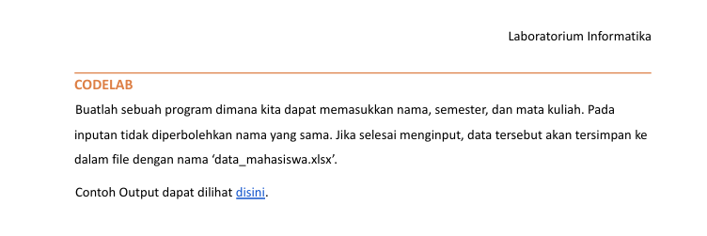

Disini diberi opsi untuk membuat file dalam bahasa pemrograman java atau python. Untuk yang di laporan saya membuat program menggunakan Bahasa python. Pertama melakukan instalasi pip pada terminal di windows (sesuai yang kriteria modul) yaitu   
*pip install pandas*

*pip install openpyxl*

Setelah install maka mulai membuat programnya

**Baris Code** 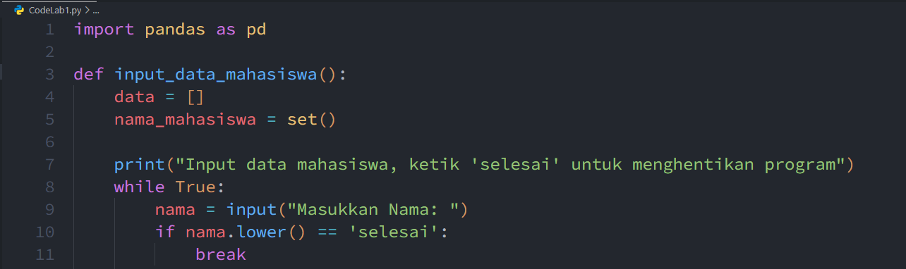

Pertama import dulu pandas yang sudah diinstalasi lalu mendeklarasi variabel data berupa array serta set nama mahasiswa untuk menyimpan nama – nama tersebut. Serta membuat **print** yang nantinya sistemnya seperti system.print.outln di java.Lalu **input** untuk mengisi nama yang akan disimpan nantinya. Lalu jika diinputkan **selesai** akan menyudahi program.

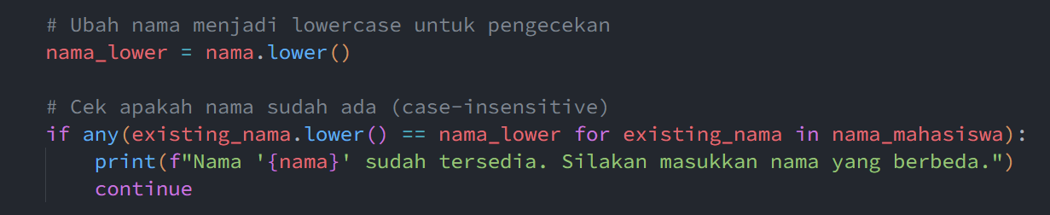

Di atas baris code yang mengecek inputan nama. Jika nama sudah ada maka program akan melempar perintah untuk menginputkan nama yang belum diinputkan.

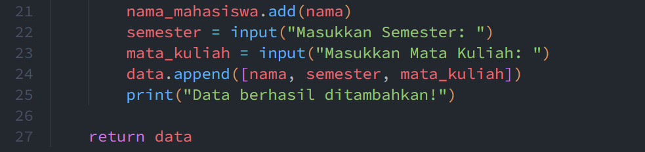

Lalu membuat baris input tambahan data lain seperti mata kuliah dan semester. Pada **data.append** berfungsi menambah elemen yang diinput ke dalam list  
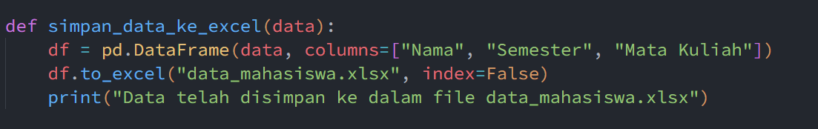

Baris ini digunakan untuk mengkonversi data yang sudah dimasukkan ke list tadi menggunakan **pd.DataFrame** untuk mengubah list menjadi tabel terstruktur pada data frame Pandas yang dilanjutkan dikonversikan lagi **dg df.to_excel** untuk menyimpannya ke file excel yang bernama data_mahasiswa

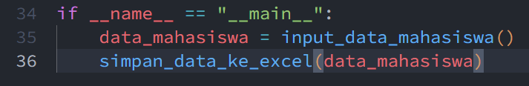

**Output**Pada Terminal saat menjalankan program dan menginputkan data nya

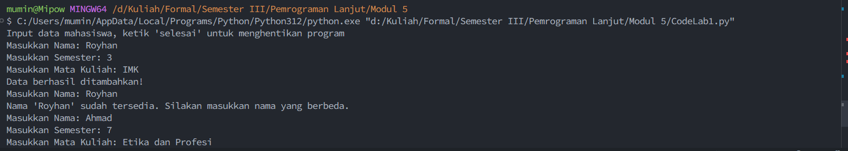

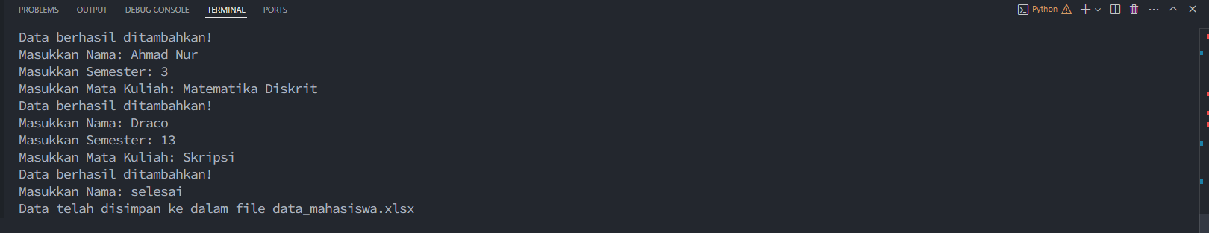

**Output**

Pada excel untuk melihat data yang sudah berhasil diinputkan saat di vscode tadi

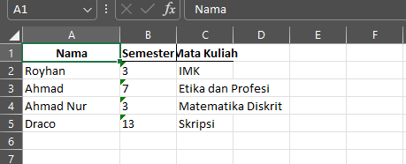

**Output**

Pada file explorernya terlihat kurang lebih seperti ini

